Tours de Lettres Identiques
Braille | Caractères
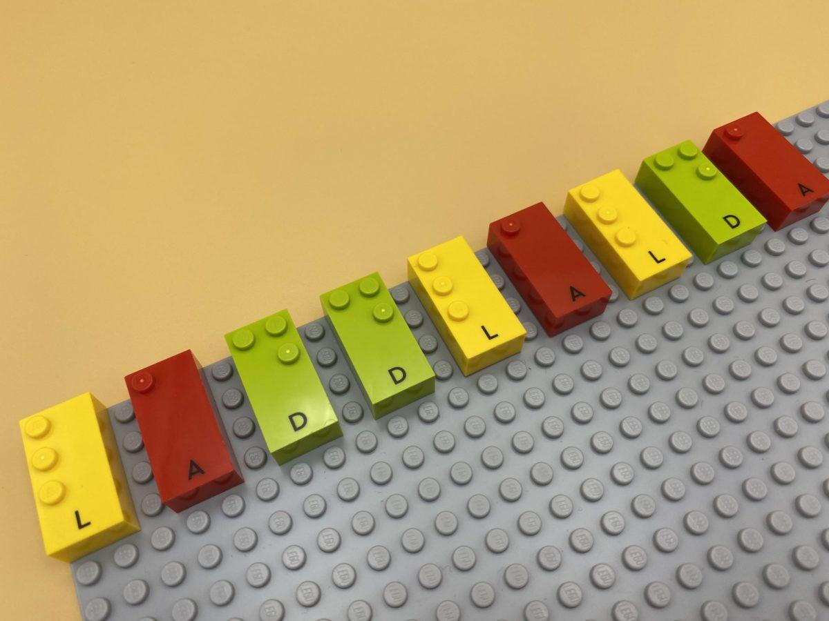 | 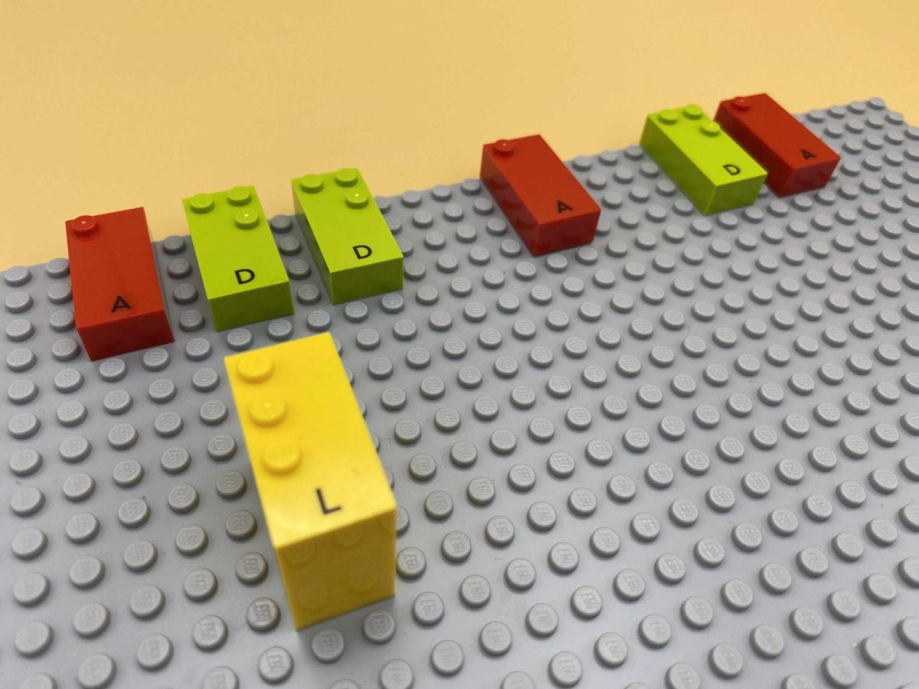 | 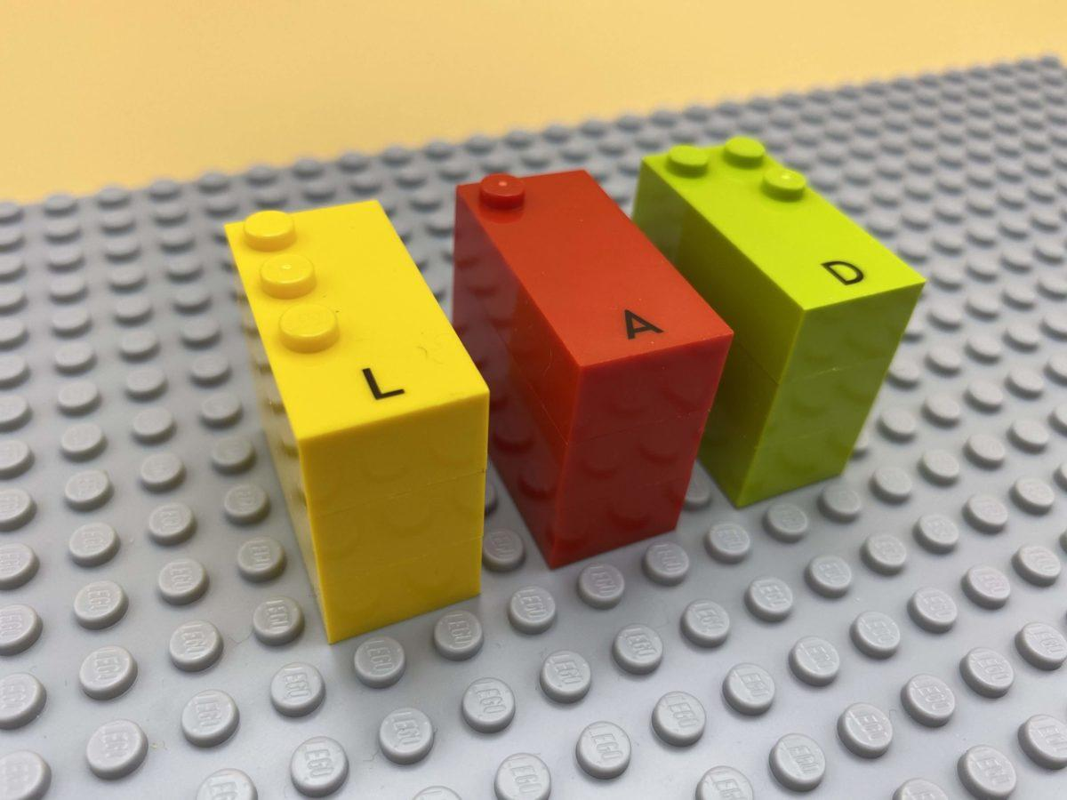

Reconnaître, nommer et suivre des lettres en ligne. Planifier des actions appropriées pour compléter les instructions et construire des tours de lettres.

5 min 1 participant(s)

Jouons !
- Choisis une brique.
- Lis la lettre.
- Trouve les 2 autres briques avec la même lettre et construis une tour.
- Fais 2 autres tours de la même manière.

Préparation
- 1 plaque
- 9 briques (3 groupes de 3 lettres identiques)
Aligner les 9 briques aléatoirement, horizontalement, dans la position de lecture correcte, sur la plaque.

Pour bien réussir
- Demander « Comment sais-tu que tu as construit chaque tour correctement ? »

Variations possibles
- Choisir des lettres tactilement différentes pour une activité plus facile et tactilement plus proche pour une activité plus difficile.
- Augmenter le nombre de lettres.
- Construire la tour avec des amis.
- Construire la tour la plus haute possible en n’utilisant que des voyelles ou lettres comprises dans le nom de l’enfant.
- 2 enfants collaborent : l’un construit la tour B, l’autre la tour C.
- Essayer la même activité mais avec un nombre différent de lettres identiques (4 « A », 5 « B » et 3 « C ») pour travailler sur des concepts tels que plus grand, plus long, plus petit, plus court…

Les enfants vont développer ces compétences holistiques

Cognitif
- Reconnaître et nommer la majorité des lettres de l’alphabet

Physique
- Lire chaque lettre, combiner plusieurs lettres ensemble, écrire une série de lettres identiques

Emotionnel
- Solliciter des informations ou une assistance auprès de personnes appropriées dans différents contextes

Créatif
- S’engager dans des activités de jeu solitaire pendant une durée appropriée

Le saviez-vous ?
- Il peut s’agir d’un jeu collaboratif : l’interaction sociale est un outil puissant à la fois pour apprendre et jouer.
- En communiquant leurs pensées, en comprenant les autres par une interaction directe et en partageant leurs idées, les enfants sont non seulement capables de prendre du plaisir à être avec les autres, mais aussi de construire une compréhension plus profonde et des relations plus puissantes.

